Paraffin-Handbad (Paraffin-Handpackung)
Das Paraffinbad ist eine Therapieform zur Linderung von Schmerzen durch Wärmeanwendung eines durch Hitze verflüssigten Wachses. Das Bad wird als Wärmetherapie verwendet - ähnlich wie Rotlicht oder Fango.
Im Paraffinbad wird das zuvor feste Paraffin erwärmt, bis es flüssig ist. Nur flüssig und warm kann es seine Wirkung entfalten. Paraffin ist ein Wachs, das auf der Haut einen Film bildet. Je dicker aufgetragen, desto luftundurchlässiger ist es.
Anwendung: Während der Anwendung überzieht das Paraffin die Haut mit einer Schicht. Dazu werden Hände, die davor desinfiziert wurden, in das Bad eingetaucht und gleich wieder herausgezogen. Dieser Vorgang wird so lange wiederholt, bis sich eine dicke Schicht ergibt. Anschließend Hände gut abtropfen lassen, je eine Hand in ein Plastiksackerl geben und einen Frotteehandschuh darüber ziehen. Die Anwendung dauert 20 min.
Wirkung: Paraffin hat eine sehr hohe Wärmespeicherkraft. Dadurch wärmt es auch tiefergelegene Gewebeschichten. Zeitgleich sorgt der luftdichte Abschluss für ein Schwitzen der Haut. Die Poren öffnen sich, und die Haut nimmt die eigene Feuchtigkeit wieder auf. Das warme Paraffin fördert die Durchblutung und entspannt die Muskulatur.
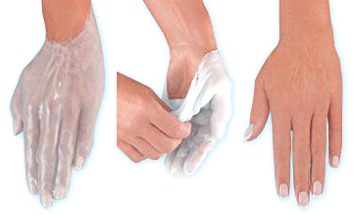
Paraffinbad für die Hände

